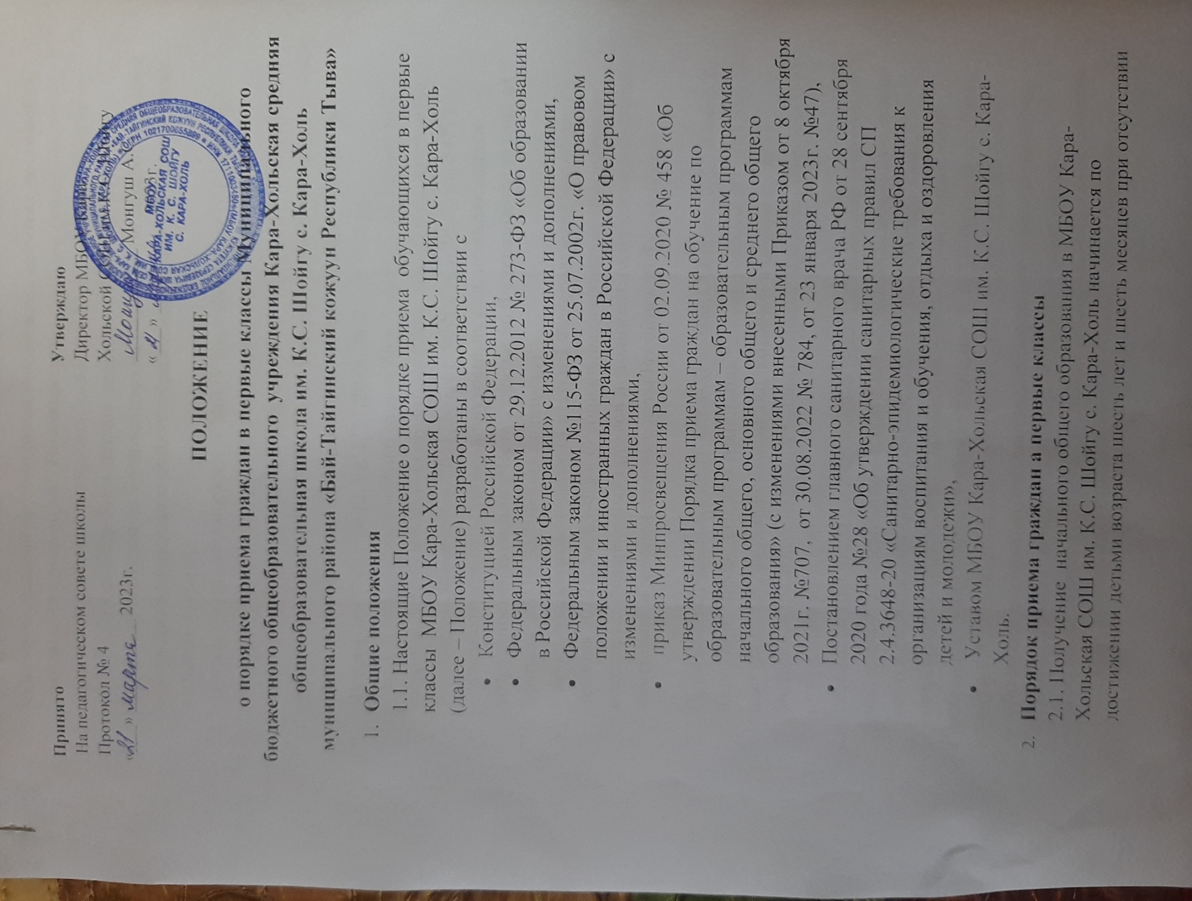

- противопоказаний по состоянию здоровья, но не позже достижения ими возраста восьми лет. По заявлению родителей (законных представителей) детей учредитель МБОУ Кара-Хольская СОШ им. К.С. Шойгу с. Кара-Холь вправе разрешить прием детей в общеобразовательную организацию на обучение по образовательным программам начального общего образования более раннем или более позднем возрасте.
  - В первоочередном порядке в МБОУ Кара-Хольская СОШ им. К.С. Шойгу с. Кара-Холь предоставляются места:
- детям, указанным в абзаце втором части 6 статьи 19 Федерального закона от 27 мая 1998г. №76-ФЗ «О статусе военнослужащих, по месту жительства их семей «Собрание законодательства Российской Федерации, 1998, №22, ст. 2331;2013, № 27, ст. 3477);
- детям, указанным в части 6 статьи 46 Федерального закона от 7 февраля 2011 г. №3-ФЗ «О полиции» (Собрание законодательства Российской Федерации, 2011, №7, ст. 900; 2013, №27, ст. 3477);
- детям сотрудников органов внутренних дел, не являющихся сотрудниками полиции (Часть 2 статьи 56 Федерального закона от 7 февраля 2011г. №3-ФЗ «О полиции»);
- детям, указанным в части 14 статьи 3 Федерального закона от 30 декабря 2012г. №283-ФЗ « О социальных гарантиях сотрудникам некоторых федеральных органов исполнительной власти и внесении изменений в законодательные акты Российской Федерации».

  - Прием на обучение в МБОУ Кара-Хольская СОШ им. К.С. Шойгу с. Кара-Холь проводится на принципах равных условий приема для всех поступающих, за исключением лиц, которым в соответствии с Федеральным законом предоставлены особые права (преимущества) при приеме на обучение.
  - Ребенок, в том числе усыновленный (удочеренный) или находящийся под опекой или попечительством в семье, включая приемную семью либо в случаях, предусмотренных законом Республики Тыва, патронатную семью, имеет право преимущественного приема на обучение МБОУ Кара-Хольская СОШ им. К.С. Шойгу с. Кара-Холь, если в МБОУ Кара-Хольская СОШ им. К.С. Шойгу с. Кара-Холь обучаются его брат и (или) сестра (полнородные и неполнородные, усыновленные (удочеренные) дети, опекунами (попечителями) которых являются родители (законные представители) этого ребенка, или дети, родителями (законными представителями) которых являются опекуны (попечители) этого ребенка, за исключением случаев, предусмотренных частями 5 и 6 статьи 67 Федерального закона.
  - Дети с ограниченными возможностями здоровья принимаются на обучение по адаптированной образовательной программе начального общего образования только с согласия их родителей (законных представителей) и на основании рекомендаций психолого-медико-педагогической комиссии (Часть 3 статьи 55 Федерального закона от 29 декабря 2012г. №273-ФЗ «Об образовании в Российской Федерации»).
  - Прием в МБОУ Кара-Хольская СОШ им. К.С. Шойгу с. Кара-Холь осуществляется в течение всего учебного года при наличии свободных мест.
  - Прием осуществляется по заявлению при предъявлении оригинала документа, удостоверяющего личность.
  - МБОУ Кара-Хольская СОШ им. К.С. Шойгу с. Кара-Холь с целью проведения организованного приема детей в первый класс размещает на своем информационном стенде и официальном сайте в сети Интернет, а также в федеральной государственной информационной системе «Единый портал государственных и муниципальных услуг (функций)» (далее ЕПГУ) информацию
- о количестве мест в первых классах на позднее 10 календарных дней с момента издания приказа об организации работы по приему в 1 класс на очередной учебный год;
- о наличии свободных мест в первых классах для приема детей, не проживающих на закрепленной территории, не позднее 5 июля текущего года.

  - Прием заявлений о приеме на обучение в первый класс для детей, указанных в 2.2. и 2.4. Положения, а также проживающих на закрепленной территории (Постановление администрации муниципального района «Бай-Тайгинский кожуун Республики Тыва» от 09 марта 2021г. №129 «О закреплении муниципальных образовательных учреждений за конкретными территориями муниципального района») начинается не позднее 1 апреля текущего года. Директор издает приказ о приеме на обучение детей в течение 3 рабочих дней после завершения приема заявлений о приеме на обучение в первый класс.
  - Для детей, не проживающих на закрепленной территории, прием заявлений о приеме на обучение в первый класс начинается 6 июля текущего года до момента заполнения свободных мест, но не позднее 5 сентября текущего года.
  - При приеме на обучение в МБОУ Кара-Хольская СОШ им. К.С. Шойгу с. Кара-Холь родителей (законных представителей) знакомят с уставом образовательного учреждения, лицензией на право ведения образовательной деятельности, свидетельством о государственной аккредитации и другими документами регламентирующими организацию образовательного процесса , права и обязанности обучающихся. Факт ознакомления родителей (законных представителей) ребенка с правоустанавливающими документами МБОУ Кара-Хольская СОШ им. К.С. Шойгу с. Кара-Холь фиксируется в заявлении о приеме и заверяется личной подписью родителей (законных представителей) ребенка.
  - В заявлении о приеме на обучение родителем (законным представителем) ребенка, указываются следующие сведения:
• фамилия, имя, отчество (при наличии) ребенка;
- дата рождения ребенка;
• адрес места жительства и (или) адрес места пребывания ребенка ;
• адрес (а) электронной почты, номер (а) телефона (ов) (при наличии) родителя (ей) (законного (ых) представителя (ей) ребенка;
• о наличии права внеочередного, первоочередного или преимущественного приема;
• о потребности ребенка или поступающего в обучении по адаптированной образовательной программе и (или) в создании специальных условий для организации обучения и воспитания обучающегося с ограниченными возможностями здоровья в соответствии с заключением психолого-медико-педагогической комиссии (при наличии) или инвалида (ребенка-инвалида) в соответствии с индивидуальной программой реабилитации;
• согласие родителя (ей) (законного (ых) представителя (ей) ребенка на обучение ребенка по адаптированной образовательной программе (в случае необходимости обучения ребенка по адаптированной образовательной программе) ;
• язык образования (в случае получения образования на родном языке из числа языков народов Российской Федерации или на иностранном языке) ;
• родной язык из числа языков народов Российской Федерации (в случае реализации права на изучение родного языка из числа языков народов Российской Федерации, в том числе русского языка как родного языка) ;
• государственный язык республики Российской Федерации (в случае предоставления общеобразовательной организацией возможности изучения государственного языка республики Российской Федерации);
• факт ознакомления родителя (ей) (законного (ых) представителя (ей) ребенка или поступающего с уставом, с лицензией на осуществление образовательной деятельности, со свидетельством о государственной аккредитации, с общеобразовательными программами и другими документами, регламентирующими организацию и осуществление образовательной деятельности, права и обязанности обучающихся;
• согласие родителя (ей) (законного (ых) представителя (ей) ребенка или поступающего на обработку персональных данных.
  - Образец заявления о приеме на обучение размещается МБОУ Кара-Хольская СОШ им. К.С. Шойгу с. Кара-Холь на информационном стенде и официальном сайте в сети Интернет.
  - Для приема в первый класс родитель (законный представитель) детей представляет следующие документы:
• копию документа, удостоверяющего личность родителя (законного представителя) ребенка;
• копию свидетельства о рождении ребенка или документа, подтверждающего родство заявителя;
• копию свидетельства о рождении полнородных и неполнородных брата и (или) сестры ( в случае использования права преимущественного приема на обучение по образовательным программам начального общего образования ребенка в государственную или муниципальную образовательную организацию, в которой обучаются его полнородные и неполнородные брат и (или) сестра.
- документа, подтверждающего установление опеки или попечительства (при необходимости) ;
- копию документа о регистрации ребенка или поступающего по месту жительства или по месту пребывания на закрепленной территории или справку о приеме документов для оформления регистрации по месту жительства (в случае приема на обучение ребенка или поступающего, проживающего на закрепленной территории);
• копию заключения психолого-медико-педагогической комиссии (при наличии)
  - Родитель (и) (законный (ые) представитель (и) ребенка или поступающий имеют право по своему усмотрению представлять другие документы.
  - При посещении общеобразовательной организации и (или) очном взаимодействии с уполномоченными должностными лицами общеобразовательной организации родитель(и) (законные представители) ребенка предъявляет (ют) оригиналы документов, указанных в абзацах 2.14. настоящего пункта.
  - При подаче заявления о приеме на обучение в электронной форме посредством ЕПГУ не допускается требовать копий или оригиналов документов, предусмотренных пунктом 2.14. Порядка, за исключением копий или оригиналов документов, подтверждающих внеочередное, первоочередное и преимущественное право приема на обучение, или документов, подтверждение которых в электронном виде невозможно.
  - Родитель(и) (законные представители) ребенка , являющегося иностранным гражданином или лицом без гражданства, дополнительно предъявляет(ют) документ, подтверждающий право ребенка на пребывание в Российской Федерации.
  - Заявление о приеме на обучение и документы для приема на обучение подаются одним из следующих способов:
- в электронной форме посредством ЕПГУ;
- с использованием функционала (сервисов) региональных государственных информационных систем субъектов Российской Федерации, созданных органами государственной власти субъектов Российской Федерации (при наличии), интегрированных с ЕПГУ;
- лично в общеобразовательную организацию.
2.20. МБОУ Кара-Хольская СОШ им. К.С. Шойгу с. Кара-Холь осуществляет проверку достоверности сведений, указанных в заявлении о приеме на обучение, и соответствия действительности поданных документов в электронной форме. При проведении указанной проверки МБОУ Кара-Хольская СОШ им. К.С. Шойгу с. Кара-Холь вправе обращаться к соответствующим государственным информационным системам, в государственные (муниципальные) органы и организации.
2.21. Факт приема заявления о приеме на обучение и перечень документов, представленных родителями (законными представителями) ребенка, регистрируются в журнале приема заявлений о приеме на обучение в МБОУ Кара-Хольская СОШ им. К.С. Шойгу с. Кара-Холь. Уведомление о факте приема заявления направляется в личный кабинет на ЕПГУ (при условии завершения прохождения процедуры регистрации в единый системе идентификации и аутентификации). Журнал приема заявлений может вестись в том числе в электронном виде в региональных государственных информационных системах субъектов Российской Федерации, созданных органами государственной власти Российской Федерации (при наличии).
2.22. При подаче заявления о приеме на обучение через операторов почтовой связи общего пользования или лично в МБОУ Кара-Хольская СОШ им. К.С. Шойгу с. Кара-Холь после регистрации заявления о приеме на обучение и перечня документов, представленных родителями (законными представителями) ребенка, родителям (законным представителям ребенка выдается документ, заверенный подписью должностного лица общеобразовательной организации, ответственного за прием заявлений о приеме на обучение и документов, содержащий индивидуальный номер заявления о приеме на обучение и перечень представленных при приеме на обучение документов.
2.23. МБОУ Кара-Хольская СОШ им. К.С. Шойгу с. Кара-Холь осуществляет обработку полученных в связи в приемом в общеобразовательную организацию персональных данных поступающих в соответствии с требованиями законодательства Российской Федерации в области персональных данных.
2.24. На каждого ребенка, принятого в МБОУ Кара-Хольская СОШ им. К.С. Шойгу с. Кара-Холь , формируется личное дело, в котором хранятся заявление о приеме на обучение и все представленные родителями (законными представителями) ребенка документы (копии документов).
2.25. Прием детей в 1-е классы на конкурсной основе на допускается. Собеседование учителя с ребенком проводится только после его зачисления с целью планирования учебной работы с каждым обучающимся.
3. Заключительные положения
3.1. Настоящее Положение о правилах приема является локальным нормативным актом, принимается на Педагогическом совете школы и утверждается приказом директора школы, осуществляющей образовательную деятельность.
3.2. Все изменения и дополнения, вносимые в настоящее Положение, оформляются в письменной форме в соответствии с действующим законодательством Российской Федерации.
3.3. Положение о правилах приема обучающихся принимается на неопределенный срок. Изменения и дополнения к Положению принимаются в порядке, предусмотренным п. 3.1. настоящего Положения.
3.4. После принятия Положения (или изменений и дополнений отдельных пунктов и разделов) в новой редакции предыдущая редакция автоматически утрачивает силу.

